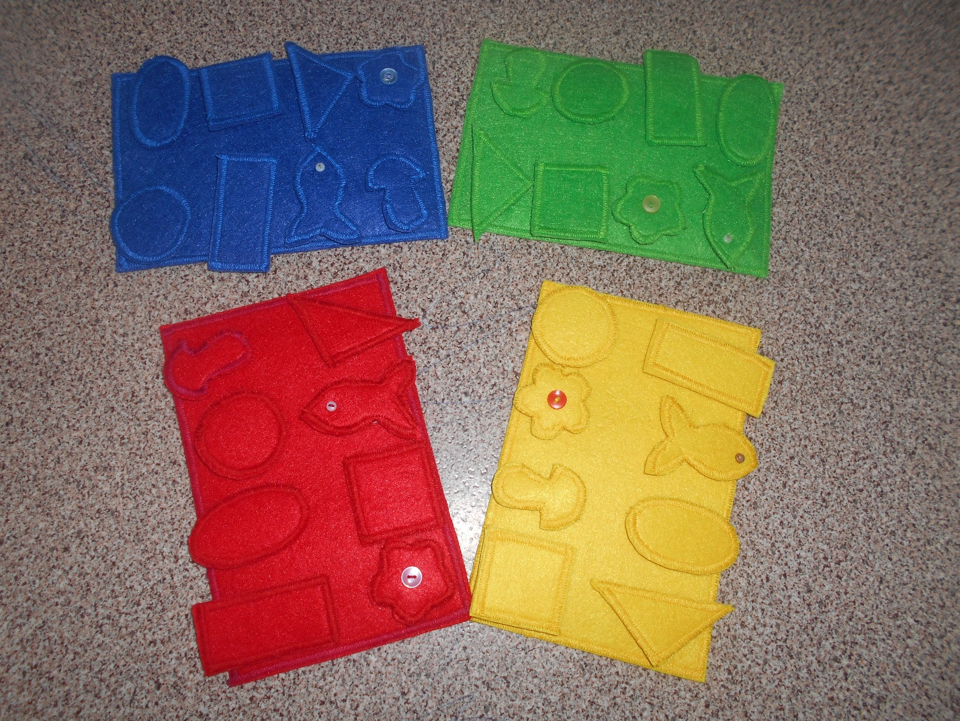

**Дидактическая игра:**

Название: «Волшебные коврики»

Состав: фетр красного, синего, желтого, зелёного цветов, пуговицы, цветные нити, липучка.

Возраст: от 3 до 7 лет

Цели:

-формировать представления об основных цветах и о геометрических фигурах,

-развивать зрительное восприятие, внимание, память,

-развитие двигательных навыков.